**Информация об уроке**

**Модуль: 1**

**Номер занятия: 7**

**Тип занятия: Практика**

**Название занятия/ Тема занятия:** Переменные, типы данных и операторы

**Цель занятия:** изучить базовые настройки Python.

**Образовательные результаты:** Изучить переменные, их типы данных и базовые операторы.

**Глоссарий:**



**Конспект занятия**

1. **Приветствие**

Приветствуем вас на новом курсе по Python!

1. **Тема урока и целеполагание**

Сегодня мы пройдём:

1. **Переменный**
2. **Типы данных, преобразование типа данных;**
3. **Операторы.**

Эти темы являются основополагающими не только в Python, но и в целом во всех языках программирования. Поняв логику работы программ, перейти с одного языка на другой достаточно просто, ведь всё изучение будет упираться в отличия синтаксиса между разными языками программирования.

1. **Актуализация**

Повторим запуск программы Python:

Ищем в поиске windows Python:

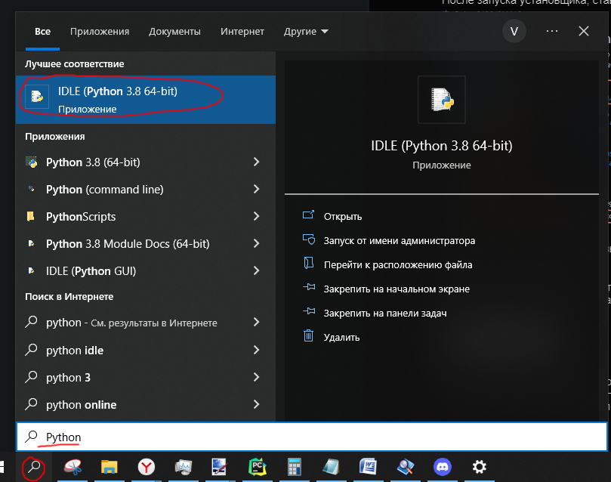

Только что мы запустили консоль Python:

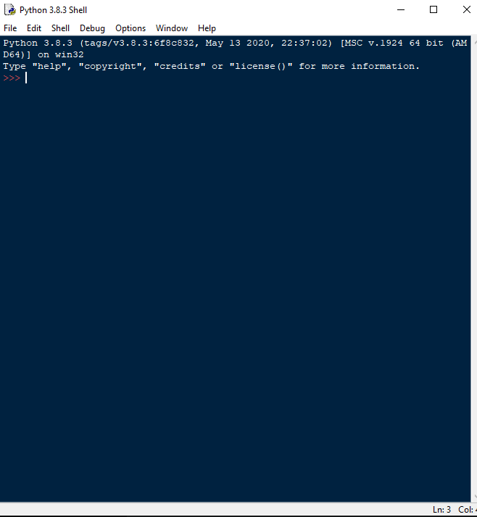

Для создания программы, нажимаем слева сверху на file - new file:

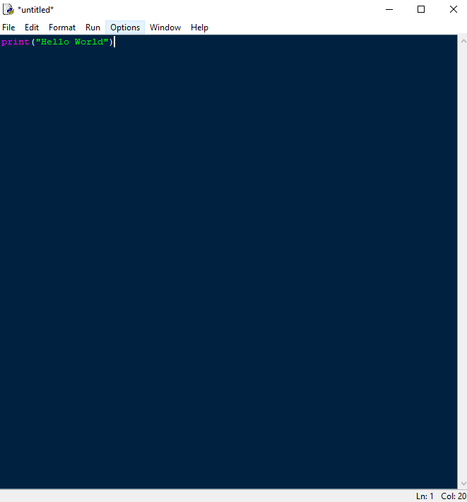

Все программы, мы будем писать здесь.

Переменная хранит данные одного из типов данных:

* **int** (integer) – число
* **float** (плавающая точка) – дробное число
* **str** (string) – строка
* **bool** (булева функция) – True или False (правда или ложь / из двоичной логики)

**Преобразование типа данных**

Для изменения типа данных используется следующая конструкция:



Python поддерживает все распространенные арифметические операции:

* + сложение
* - вычитание
* = присваивание
* * умножение
* / деление
* ** возведение в степень
* // целочисленное деление
* % остаток от деления

1. **Основное содержание**

**ЗАДАЧИ:**

**1)** Васина сестра прошла в школе степени чисел. Теперь когда Вася спрашивает, сколько ей купить конфет, она узнает, сколько он хочет взять себе (n), а потом говорит, что хочет n в степени n конфет.

Напиши программу, которая считает количество конфет, которые Васе придется купить для сестры.

Пример:

Ввод: 2 Вывод: 4

Ввод: 3 Вывод: 27

**Решение:**

Нас просят вывести значение переменной n в степени n: “ n в степени n конфет”.

n - целое число конфет, поэтому выбирает тип данных int



**2)** Коля разводит насекомых. Сейчас у него живут **N** тараканов (у них по 6 ног) и **M** сороконожек.

Посчитай, сколько у них суммарно ног и голов, и выведи по шаблону “Ног (число ног), голов (число голов).”

Пример:

Ввод: 5 Вывод: Ног 190, голов 9.

4

**Решение**

Для начала посчитаем сколько ног у тараканов: 6 * N

количество ног у сороконожек: M * 40

Суммарное количество ног: 6 * N + M * 40

количество голов: N + M (у каждого насекомого по 1 голове)

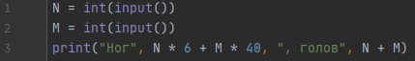

Проблемой в этой задаче будет поставить точку после вывода 9, поскольку питон автоматически после запятой в print() ставит пробел. Для решения этой проблемы, мы меняем тип данных всех чисел на **str** и складываем строки.

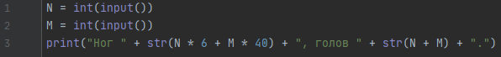

Консольный вывод:

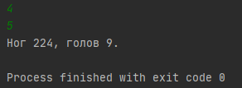

**3)** У паши дома банки для круп в форме кубов разного размера (с разными ребрами). Вчера к нему зашел сосед и попросил одолжить риса. Паша пересыпал немного из одной банки с ребром **а** в маленькую с ребром **b** и отдал соседу.

Даны **а** и **b**. Определи, какой объем риса остался у Паши.

Пример:

Ввод: 5 Вывод: 98

3

**Решение**

Для начала необходимо определить объем банки с ребром **a:**

Va = a * a * a = a ** 3

Объём банки с ребром **b:**

Vb = b * b * b = b ** 3

Итоговый ответ = Va - Vb

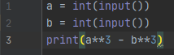

Консольный вывод:

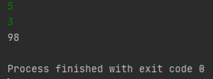

**4)** Напиши программу-эхо, которая выводит последнюю (крайнюю правую) цифру заданного числа.

Пример:

Ввод: 23214 Вывод: 4

**Решение**

Чтобы решить данную задачу стоит вспомнить операторы в Python. Разберем задачу на конкретном примере (a = 23214, x - неизвестное число). Если решение сразу не приходит, можем применить последовательно все, которые знаем:

**сложение:** 23214 + x - получаем большее, не приближает нас к ответу

**вычитание:** 23214 - x - получаем меньшее, не приближает нас к ответу

**умножение:** 23214 * x -получаем число сильно большее

**деление:** 23214 / x -число сократится в x раз, уже ближе

Поскольку мы работаем с десятичными числами, представим, что делим на 10:

23214 / 10 = 2321,4

**деление целочисленное:** 23214 // 10 = 2321

Нам удалось удалить правую цифру из числа, приближено к ответу, однако не в ту сторону

**деление с остатком:** 23214 % 10 = 4

Деление с остатком на 10 в 10сс даёт нам крайнюю правую цифру, ответ найден



Консольный вывод:

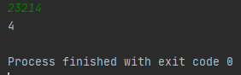

**5)** Сеня и Оля учатся в художественной школе. Они постоянно одалживают друг другу наборы карандашей и всегда возвращают. Для учета они составили уравнение:

**ax - b = 0.**

Напиши программу, которая посчитает, сколько карандашей в наборе, если известно, сколько было самих наборов (a) и сколько карандашей вернулось хозяину (b).

Пример:

Ввод: 6 Вывод: 4

24

**Решение**

Для решения данной задачи, необходимо будет вывести формулу x:

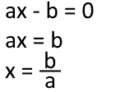

Напишем программу, с известными a, b и формулой:

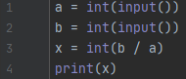

**ПРИМЕЧАНИЕ:** заметим, что мы преобразуем деление в другой тип данных **(int)**. Мы это делаем поскольку деление возвращает тип данных **float**.

Консольный вывод:

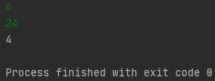

**6)** Два любимых праздника Маши - день рождения и день святого Валентина (14 февраля). Машин день рождения N-го числа в декабре. Помоги ей определить, сколько дней со дня рождения ей нужно ждать следующий любимый праздник.

Пример:

Ввод: 4 Вывод: 72

**Решение**

Для решения данной задачи построим числовую прямую:

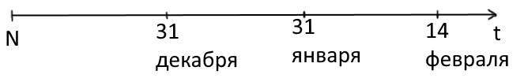

Нам необходимо определить 3 промежутка ожидания Маши:

1. Промежуток со дня рождения Маши до конца декабря
2. Промежуток с начала января по конец
3. Промежуток с начала февраля по 14

Количество дней в декабре = 31 - N

Количество дней в январе = 31

Количество дней в феврале = 14



Консольный вывод:

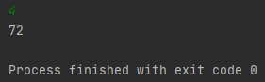

1. **Подведение итогов/Рефлексия**

На этом занятии мы узнали что такое программа, из чего она состоит. Какой синтаксис в языке программирования Python, на что обращать внимание при написании кода. Что такое переменные и типы данных, какие операции существуют в языке и как они работают.